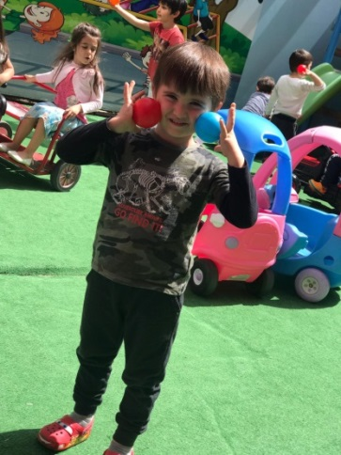
SAĞLIĞIMIZ
ŞARKI:

SAĞLIKLI ÇOCUKLAR

Temizliği seven sağlıklı olur,
Sağlıklı çocuklar akıllı olur.

Sebzeleri seven sağlıklı olur,
Sağlıklı çocuklar varlıklı olur.

Meyveleri seven sağlıklı olur.
Sağlıklı çocuklar sevimli olur.

Süt içmeyi seven sağlıklı olur.
Sağlıklı çocuklar kuvvetli olur.

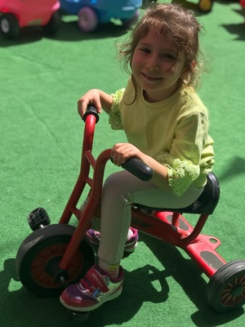
PARMAK OYUNU:
Dik dur dik dur kardeşim Koy elleri beline
Sallan sallan kardeşim Sonra eller yerine.
Kolları öne uzat Sonra da yukarıya
Çevir çevir kardeşim Sonra eller yerine
Sol Ayağın İleri Sağ Ayağın Havaya
Haydi Kuşlar Gibi Uç Mutlu Ol Bu Yuvada
Dik dur dik dur kardeşim Koy elleri beline
Sallan sallan kardeşim Sonra eller yerine.
Kolları öne uzat Sonra da yukarıya
Çevir çevir kardeşim Sonra eller yerine
Zıpla zıpla kardeşim El çırp el çırp kardeşim
Yaşa yaşa çok yaşa Sağlıklı ol kardeşim

BİLMECELER:
Ben giderim o gider, İçimde tık tık eder. (kalp)

Kirlenirsem sokakta, Yıkanırım orada, Mikroplardan hiç korkmam, Bırakırım burada, Suyla, sabun çok boldur, Burada olmak ne hoştur. (Banyo)
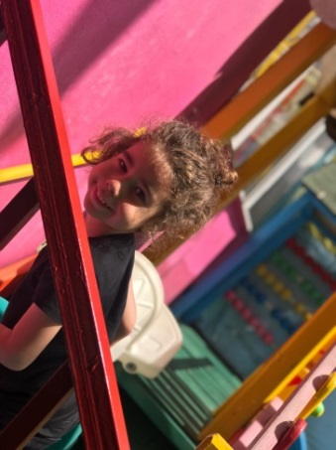
İLKBAHAR

ŞARKI
İLKBAHAR

Kuşları dinle bak ne güzel

Ne güzel ötüyor kırlarda

Çiçek çiçek dolaşır kelebek

Bal yükü var arılarda

Ormanı kaplar kır çiçeği

Ovalar yeşile bürünürler

Papatyalar doğanın süsüdür bembeyazca görünürler

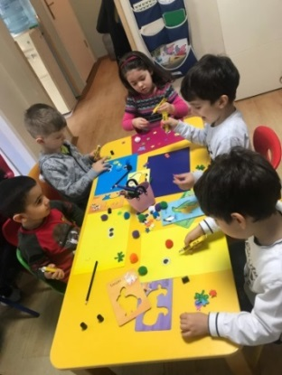
PARMAK OYUNU
ELMA KURDU

Ben bir elma kurduyum

Kıvrıla kıvrıla yürürüm

Nerde bir elma görsem

Dayanamaz süzülürüm

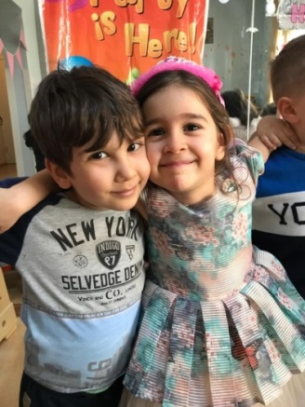
Kırt kırt kırt kırt narini nom

Bir gün içime kurt düştü

Kuşlar başıma üşüştü

Kırt kırt kırt narini nom

Elma’nın kalbindeyim

Çok tatlı bir yerdeyim

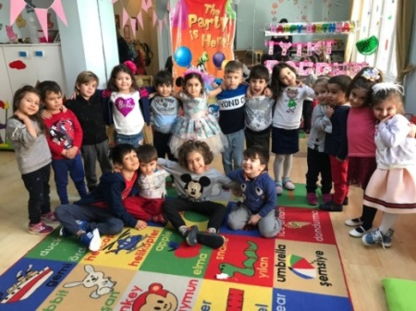
ŞİİR

Ağaçlar çiçek açar,
Kuşlar cıvıldar,
Karıncalar yuvasından çıkar.
Doğa yeniden canlanır,
Güneş kendisini gösterir
Paltolar şapkalar fazla gelir
İlkbahar bize sağlık, neşe verir.

BİLMECELER
Her şey taze canlıdır,
Güneş daha sıcaktır,
Hayvanlar yavrulamıştır,
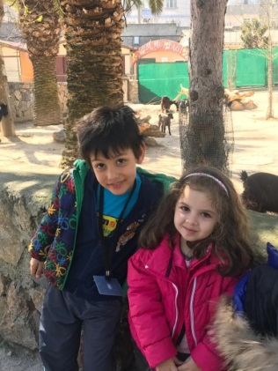
Baharın ilk adıdır.
(İlkbahar)

Mis gibi kokar,
Etrafa güzellik saçar.
(Çiçek)

Gökte gördüm bir köprü,
Rengi var yedi türlü. (Gökkuşağı)

Kayalardan ezilir,
Yeryüzüne dökülür,
Yetiştirmek için bitkiler,
Hep oraya dikilir. (Toprak)

TAŞITLAR VE TRAFİK KURALLARI
ŞARKI
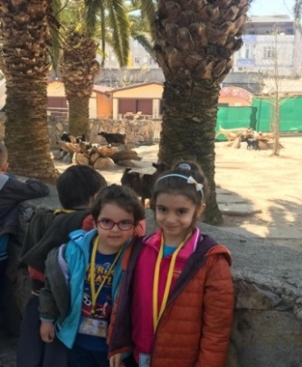
TAŞITLAR
Düdük çalar ince ince
Yolcular binince
Gidiyor çufuçufuçuf
Uzaklarda gözü
Git güle güle gel güle güle çok bekletme bizi
Git güle güle gel güle güle çok bekletme bizi
Otomobil fırlar birden
Kalkarken yerinden
Katıyor tozu dumana
Uzaklarda gözü
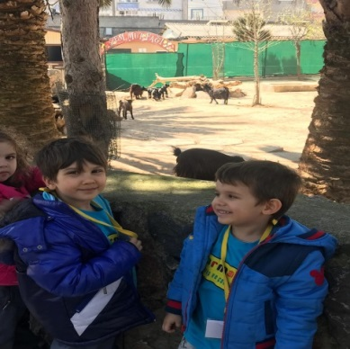
Git güle güle gel güle güle çok bekletme bizi
Git güle güle gel güle güle çok bekletme bizi
Vapurlar suya dizilir
Denizde süzülür
Vapurlar suya dizilir
Denizde süzülür
Gidiyor dumanına bak
Uzaklarda gözü
Git güle güle gel güle güle çok bekletme bizi
Git güle güle gel güle güle çok bekletme bizi

PARMAK OYUNU
ARABAM VAR

Benim bir arabam var
Arabama oturup direksiyon tutarım
(Ellerle direksiyon tutma öykünmesi yapılır.)
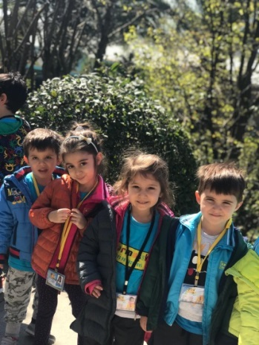
Sağ ayağımla gaza basarım
(Gaza basma öykünmesi yapılır.)
Durmak için sol ayağımla frene basarım
(Frene basma öykünmesi yapılır.)
Şimdi düz yolda gidiyorum
(Direksiyon çok küçük devinimlerle sağa sola hareket ettirilir.)
Şimdi sola dönüyorum
(Direksiyon sola çevrilir.)
Hoooop... Şimdi de sağa dönüyorum
(Direksiyon sağa çevrilir.)
Düüüüt... Düüüt... Çekilin yoldan
((Hızlı gitme öykünmesi yapılır.)
Ben de büyüyeceğim
(Parmak uçlarında yükselme öykünmesi yapılır.)
Ve bir araba olacağım.
Bende bir araba kullanacağım
Ancaaaaaaak
Çok dikkatli bir sürücü olacağım
(işaret parmağı tembihleme hareketi gibi havada ileri geri hareket ettirilir.)
Düt...Düt..
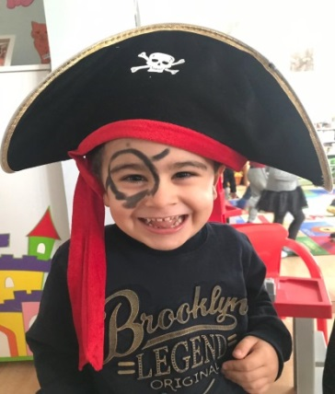
AYŞE TRAFİKTE
Ayşe bir gün evden çıkmış
(Sağ elin başparmağı yukarı kaldırılır, diğerleri avuçta yumulur.)
Caddeye gelmiş beklemiş
(Sağ elin işaret ve orta parmağı aşağıya doğru açılır.)
Soluna bakmış araba yok
(Sağ elin başparmağı sola doğru çevrilir, diğerleri avuçta yumulur.)
Sağına bakmış araba yok
(Sağ elin başparmağı sağa doğru çevrilir, diğerleri avuçta yumulur.)
Tekrar soluna bakmış, kimse yok
(Sağ elin başparmağı sola doğru kaldırılır, diğerleri avuçta yumulur.)
Beklemeden karşıya geçmiş.
(Sağ elin işaret ve orta parmağı aşağıya doğru açılarak yürüme hareketi.)

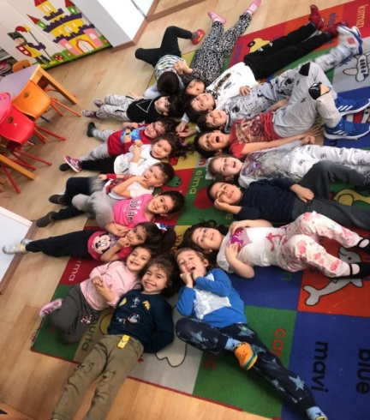
23 NİSAN ULUSAL EGEMENLİK VE ÇOCUK BAYRAMI

ŞARKI;

23 NİSAN
Lay liri Lay Liri Lay Liri Lay... Lay Liri Lay Liri Lay Lay
Lay liri Lay Liri Lay Liri Lay... Lay Liri Lay Liri Lay..

23 Nisan geldi neşeliyiz çocuklar
Atamızdan armağan işte bize bu bayram

Şarkılar söyleyelim gülelim eğlenelim
Atamızın izinde beraber yürüyelim

Lay liri Lay Liri Lay Liri Lay... Lay Liri Lay Liri Lay Lay
Lay liri Lay Liri Lay Liri Lay... Lay Liri Lay Liri Lay..

ŞİİR
23 NİSAN

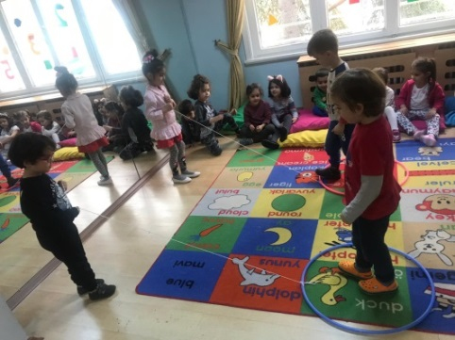
Biz dünyaya gelmeden
Her yeri düşman almış.
Atatürk düşmanları,
Yurdumuzdan çıkarmışlar.

23 Nisan günü
Meclis kuruldu diye,
Büyük bayram verilmiş
Çocuklara hediye.

Gülelim eğlenelim,
Kutlayalım bayramı
Verelim hep el ele
Yükseltelim vatanı.
DENEY

- Yağmur deneyi

- Mikroplar nasıl bulaşır?

- Doğada deneyerek sesler çıkarma ve ritim çıkartabilme.

- Ses suda yayılırmı?

- Sizce hangisi batar ?

- Bitkilerin kısımlarını tanıma.

DRAMA

- Papatyaların uyanışı

- Yağmurlu bir gün

- Minik tohum

- Vucudumuzun sesini dinleyelim

- Vücudun farklı kısımlarıyla dans

- Barış güvercini

- Küçük kelebek

MUTFAK ETKİNLİĞ: Tuzlu kurabiyelerimizi yaptık
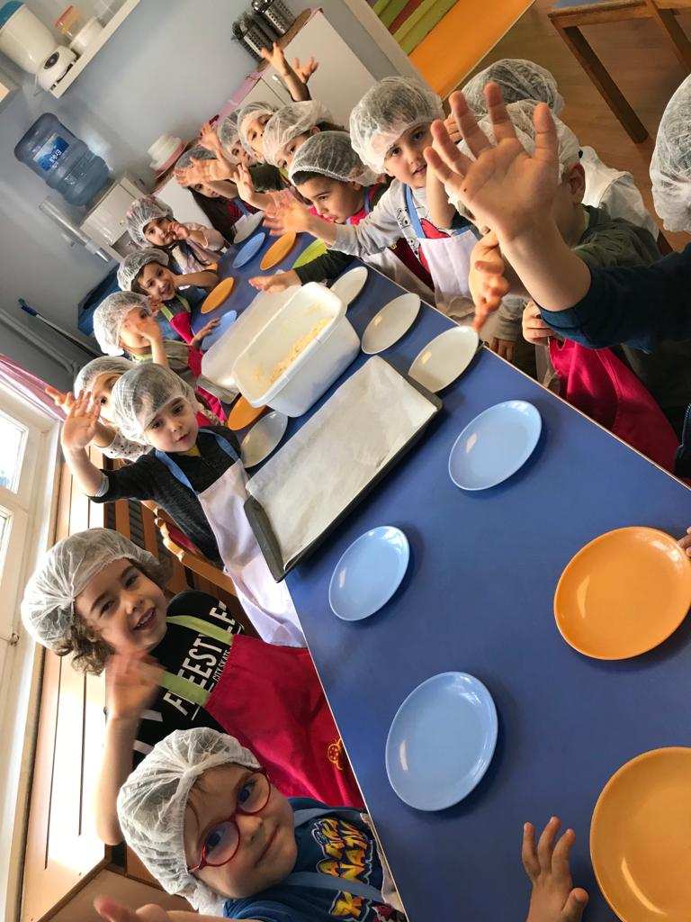
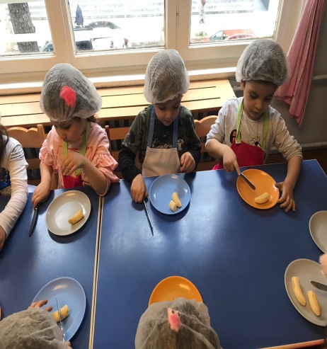
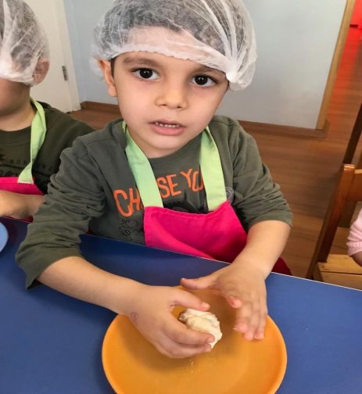
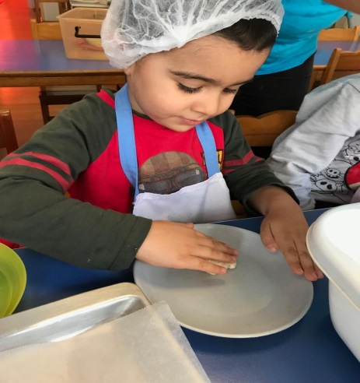
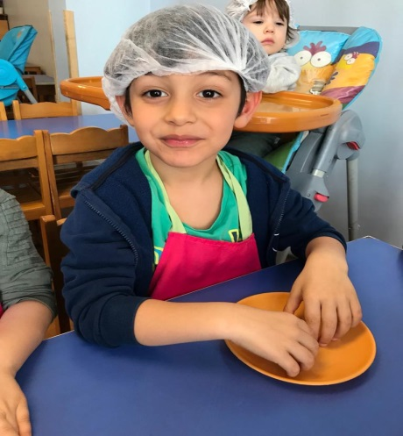
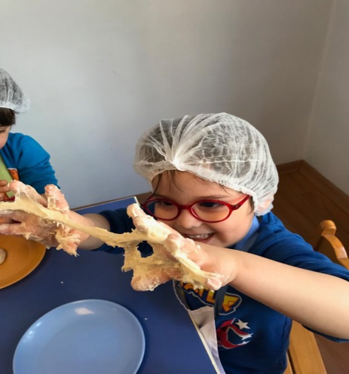
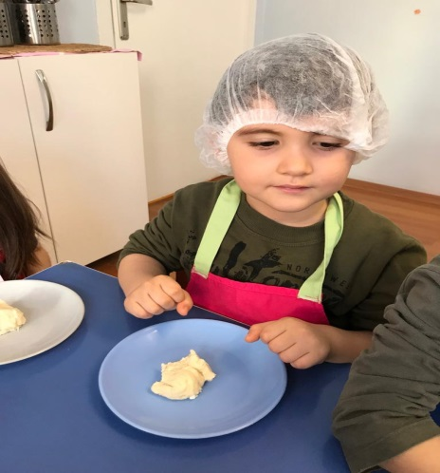

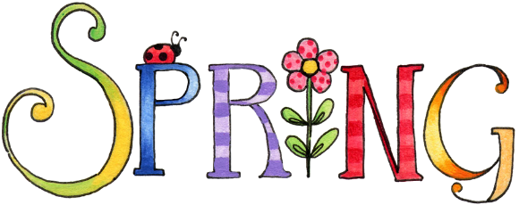
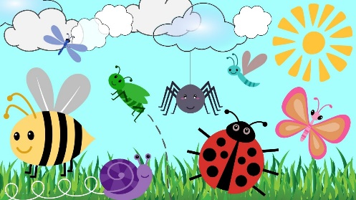
APRIL 2019-4YRS

Vocabulary
Spring; Rain (yağmur), Kite (uçurtma), bench (bank), sun (güneş), slide (kaydırak), see-saw (tahtıravelli), swing (salıncak), ball (top), flower (çiçek),
Garden Insects: butterfly ( kelebek) ,caterpillar (tırtıl), bee (arı) ladybird (ugur bocegi), bird (kuş), ant (karınca), spider (örümcek),
Pets: dog (köpek), cat (kedi), bird (kuş), fish (balık), rabbit (tavşan), Guinea pig
We have learned about the actions: run (koş), go round (dolaşmak), climb (tırmanmak), slide ( kaymak), stretch (uzamak).swim (yüzmek), shake(sallamak) , turn around (dön), clap (alkışlamak), in( içeri), out (dışarı), point (işaret etmek)

Language Aims

- A cat can climb (kedi trırmanabilir.)
- I can swing( sallanabilirim.)

Storytime (Kitap Okuma):
We have read ‘Spring is here’ and ‘Spot’s First Walk?, ‘Spot is going to Park’.
(İlkbahar geldi ve ‘Spot’un ilk yürüyüşü’ ve ‘Spot Parka gidiyor hikayelerini okuduk.)
Music and Movement (Müzik ve Hareket):
We have sang and had fun with ‘’flowers and bees.’
(Çiçekler ve Arılar şarkılarımızı hem söyledik hemde eğlendik.)

Creative activities in English (İngilizce yaratıcı etkinlikler)
In April, We have talked about Spring.
We have named garden ınsects..
We have performed enjoyable activities and sang songs about spring.

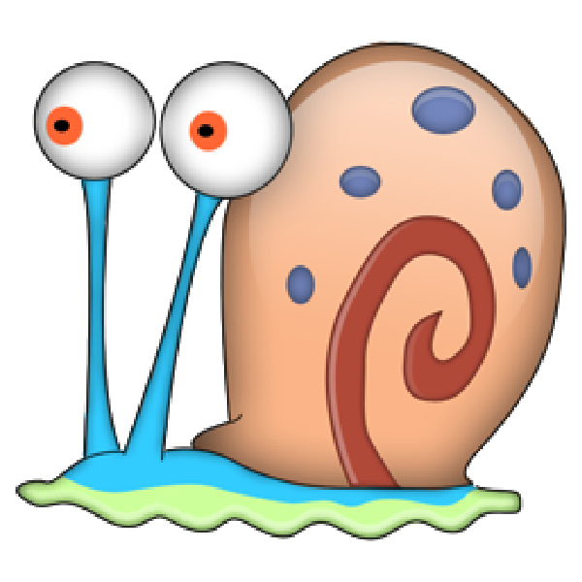

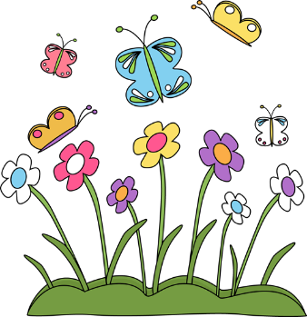

SONGS
Itsy Bitsy spider
Fly fly the butterfly
Five speckled frogs
Five little monkeys jumping on the bed
Revision
* What is your name? My name is ….How are you? I’m fine, thank you.
I like .., I don’t like…
The weather: Sunny, rainy, stormy, snowy, windy, cloudy.
Emotions: happy, sad, angry, tired, and surprised.
Colors: Green, orange, brown, red, yellow, pink, purple,
Blue, Black, White, gray
Numbers: 1- 50

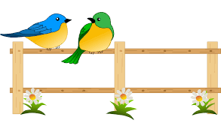

April Plan 2018
Şarmaşık Kindergarten
Wortschatz April (Nisan Ayı Kelimeleri )
Der Osterhase , Die Ostereier, Der Osterkorb ,
(paskalya tavşanı , paskalya yumurtası , paskalya sepeti )
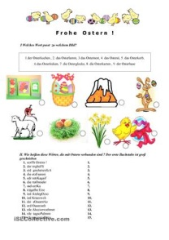
Geschichte des Monats ( Ayın Hikayesi )
Der Oster Hase und die versteckten Eier
Adjective ( Kavramlar )
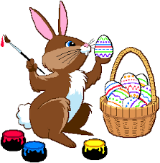
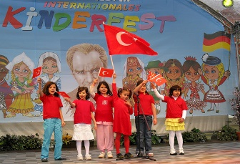
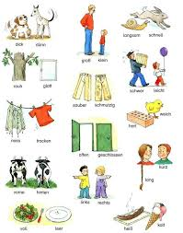
Bu Fotoğraf, Bilinmeyen Yazar, CC BY-NC-SA altında lisanslanmıştır
Gross-klein ,lang-kurz ….
Büyük-küçük, uzun -kısa …..
Ativitäten (Aktiviteler-Oyunlar )
Eier Malen und verstecken ( Yumurta boyama ve saklama )
23 April Kinderfest Malen und singen.
Lieder (şarkılar)
Haschen in der Grube
Grosse Uhren Machen Tick Tack
Der Osterhase ( Paskalya Tavşanı) DUM Dİ DA Dİ DUM Dİ DA Dİ
Arbeitsblätter(Çalışmalar)
Memory (Eşleştirmeler ) Malen ( Boyama )

FOLKLÖR

Halk oyunları dersinde sene sonu gösterisine yönelik olarak çalışmalara başlandı. Adıyaman yöresinin temel adım cümlelerinden oluşan; belirtilen yönlere ilerleme, diz kırma ve koşma adım motifleri müzik eşliğinde öğretilerek, egzersiz çalışmaları uygulamalı olarak yapıldı.
1. Hafta ; Tırge oyununun 1. ve 2. adım cümleleri birleştirildi.
2. Hafta ; Tırge oyununun 1. ve 2. adım cümleleri tekrar edildi.
3. Hafta ; Eşleşerek figürler beraber tekrar edildi.
4. Hafta ; Tırge oyununu birleştirildi.

MÜZİK

Yıl sonu gösterimiz için hazırlıklarımız başladı.
Gösteride tüm okul koromuz yanında, şarkılarla, ritimlerle, enstrümanlar ve danslarla, her grupla ayrı ayrı çalışmalarımızı sizlere sunmak üzere çalışmaktayız...

BALE
Merhaba;
Bu ay dans ayı idi. 29 Nisan dans günü tüm dans sevenlere kutlu olsun. Bizde bu anlamlı ayın hakkını vererek bol bol dans ettik ve yaratıcı dans çalışmalarına ağırlık verdik. Tabi bu arada sorumluluklarımızı da unutmadık ve yıl sonu gösterimize de çalıştık. Yani biz yine çok dans ettik, çok eğlendik

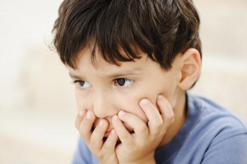
ÇOCUKLARDA TİK
Tik, ani ve istem dışı bir şekilde ortaya çıkan, herhangi bir amaca hizmet etmeyen kas kasılmalarıdır. Başlangıcı genellikle erken yıllarda olur. İstem dışı şekilde tekrarlanan göz kırpmalar, burun çekme, boğaz temizleme, omuz silkme gibi garip ses ve hareketler tik olarak adlandırılır.
Bazı tikler, aralıkları kısa olan devrelerdir. Bir çocukta birden fazla tik görülebilir. Biri bitip diğeri başlayabiıir. Yoğunluk ve şiddeti gün içerisinde yaşanılan durumlara göre değişebilir. Bazen tikler çok yoğun yaşansa da bazen kaybolabilir. Genellikle çocuğun duygusal durumuyla ilişkili olabilir. Tik geliştirmeye açık olan çocuklar genellikle gergin ve tedirgin çocuklardır. Tiklerin sebeplerinden biri de taklittir. Çocuk çevresindekilerin davranışları taklit eder. Bu alışkanlık haline gelir.
Tik belirtileri genellikle gerginlik veren bir olay sonrasında artar. Aile ve çevre tarafından yapılan uyarılar ile cezalandırmalar tiklerde artışa neden olabilir. Tiklerin genetik özelliği belirgin olup, yakın akrabalarında tikler olan çocuklarda daha sık rastlanır.
Tikler kalıcı mıdır?
Tikler, kalıcı veya gecici olabilir. Geçici olan tikler bir yıldan az süren tiklerdir. Eğer bu davranışlar bir yıldan uzun sürerse buna uzun süren tik bozukluğu adı verilir.
Bu konuda dikkat edilmesi noktalar;
-Gerginliğin arttığı ya da yoğun ilginin gösterildiği durumlar tespit edildiğinde gerginliğin azaltılması, destek ve ilginin çocuğun pozitif yönlerine kaydırılması, tiklerin ortadan kalkmasına yardımcı olmaktadır.
-Çıkış durumlarını belirleyin. Belirli durumlarda ortaya çıkıyorsa, çıktığı durumların değerlendirilmesi gerekir.
-Taklit etmekten, çocuğun dikkatini çekmekten, tenkit etmekten, akranları ile kıyaslamaktan sakınılmalıdır.
-Anne-babanın çocuğun bu halinden utanması ve çocuğu utandırması olumlu bir önlem değildir.
-Devamlı olarak ana-babanın çocuğu kendi arzularına ve kurallarına uydurmaya çalışması yanlış bir önlemdir.
-Dayak, azarlama, hakaret gibi durumlar yaşanırsa çocuktaki tiklerin artmasına sebep olabilir.
-Öğretmenle iş birliği içinde olmak oldukça önemlidir. Öğretmenin bilgilendirilmesiyle çocuk için daha destekleyeci bir ortam sağlanabilir.

